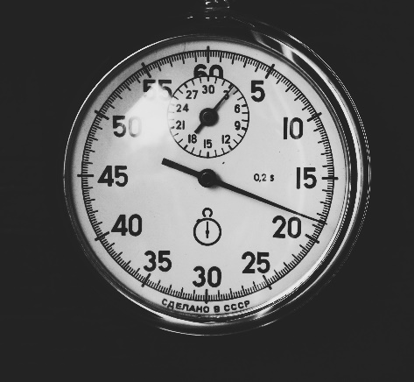
Arbeitsblatt – Lernmaterialien
Fragebogen zum One Minute Wonder

Bitte lies den Artikel „Kurzfortbildung per One Minute Wonder“ von Hermann, A./Spickhoff, A./Reimers, S./Monaca, C. (2022).
Du hast dazu 15 Minuten Zeit.

Mache Dir zu dem Artikel Notizen und beantworte die nachfolgenden Fragen in Einzelarbeit.
Du hast dafür 10 Minuten Zeit.

- Was versteht man unter einem One Minute Wonder?

- Wo kann das One Minute Wonder eingesetzt werden?

- Für welches Thema kannst Du Dir ein One Minute Wonder in Deinem Arbeitsbereich vorstellen?

